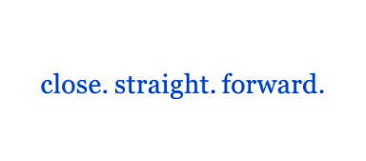
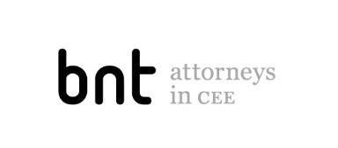

PHOTO PRESS RELEASE
23. 5. 2018

Advokátní kancelář bnt oslavila 15. výročí v Českém muzeu hudby koncertem Jany Kirschner

Už patnáct let působí v Praze a dalších 9 metropolích ve střední a východní Evropě mezinárodní advokátní kancelář bnt. Pražská pobočka si nadcházející kulaté výročí připomněla formou party nazvanou Music in the Air a zakončenou koncertem Jany Kirschner.
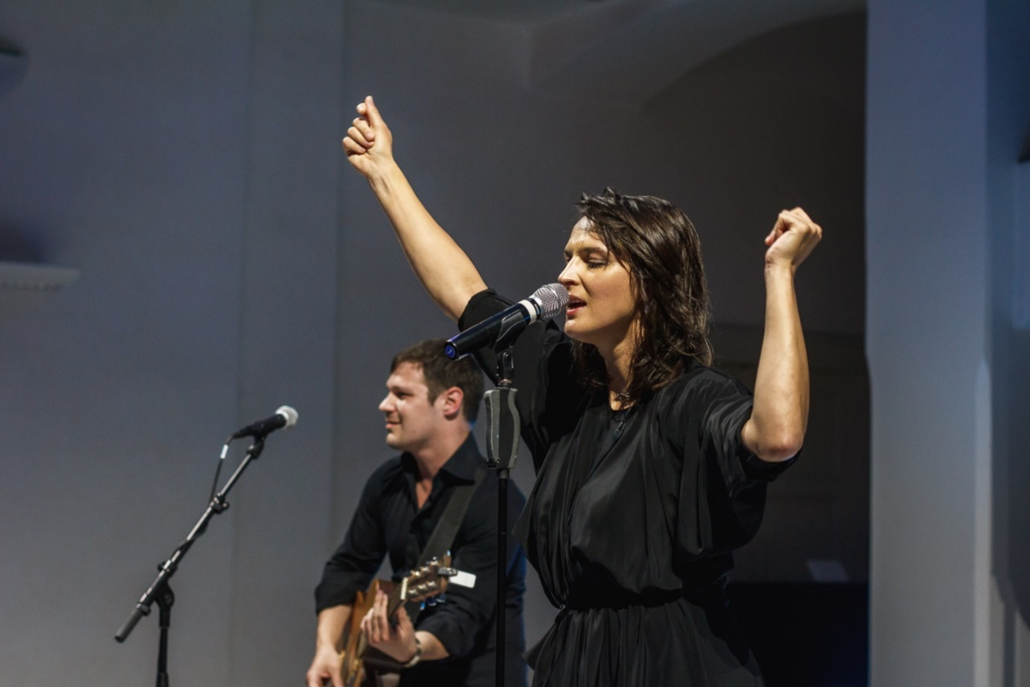
Jana Kirschner během svého téměř hodinového koncertu pro bnt zazpívala své nejoblíbenější písně i největší hity.
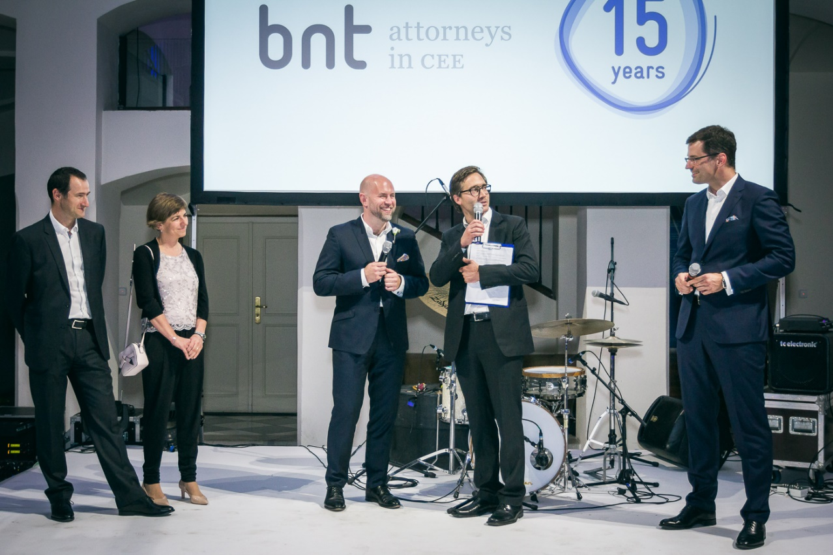
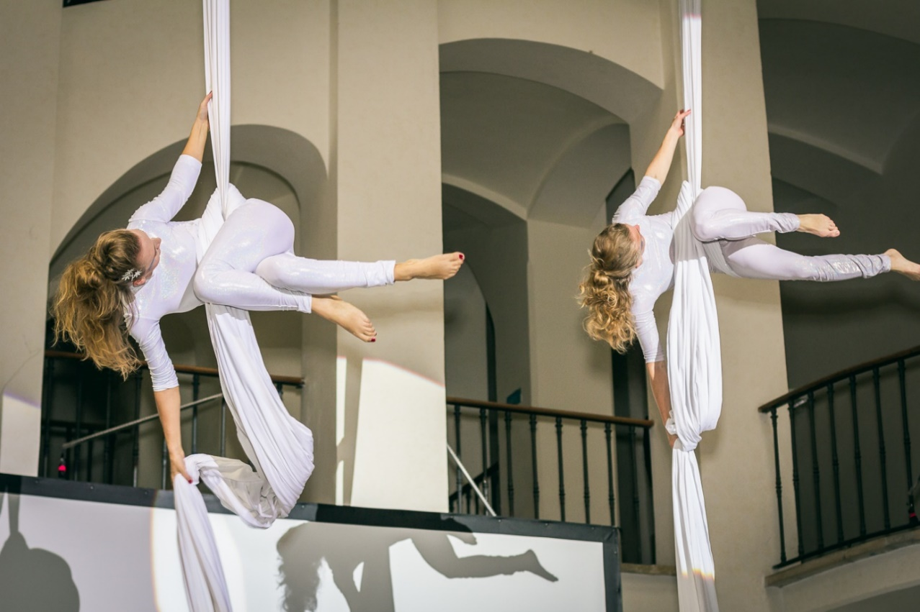
Večer zahájilo synchronní vystoupení akrobatek na závěsných šálách v podání Arte Levite.
Moderátorské role se na party Music in the Air ujal herec a režisér Jiří Havelka. Na pódiu jsou spolu s ním partneři bnt: (vlevo) Pavel a Markéta Pravdovi, Jan Šafránek a Tomáš Běhounek (vpravo)

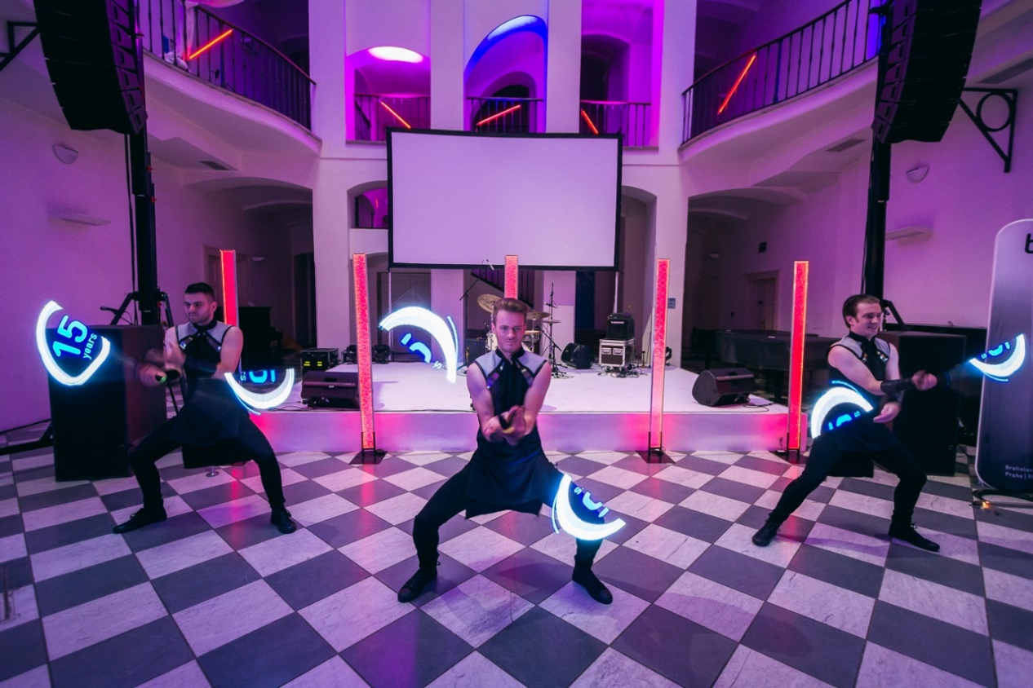
Formou speciální světelné hudebně taneční show zpracovala téma výročí 15 let skupina Pyroterra.

O společnosti bnt
Advokátní kancelář bnt attorneys-at-law je na českém trhu aktivní 15 let a je jedním ze zakládajících členů mezinárodní advokátní kanceláře bnt. V současné době je zároveň největší pobočkou, pražský tým tvoří více než 40 odborníků, kteří nabízí právní, účetní a daňové poradenství jak zahraničním investorům, tak i českým klientům. V České republice má nejsilnější klientskou základnu vybudovanou zejména v oblasti corporate, M&A a real estate. V posledních letech bnt úspěšně poskytuje poradenství privátním klientům, a to jak v otázkách souvisejících s jejich podnikatelskými nebo investičními aktivitami, tak v oblasti rodinných vztahů. Pražská pobočka se také dlouhodobě věnuje pro bono aktivitám a podpoře neziskových institucí. Za svou pro bono činnost pro neziskovou organizaci Cesta domů, jejímž cílem je poskytovat odbornou péči umírajícím a jejich blízkým, kteří o ně pečují, a současně přispět ke společenským a legislativním změnám, které umožní zlepšení služeb poslední péče v České republice, získala bnt právnické ocenění Pro bono & CSR 2017. Více informací najdete zde.

Kontakt pro média:

Monika Kofroňová
Marketing Manager

T +420 222 929 301
M+420 777 616 088
monika.kofronova@bnt.eu

bnt attorneys-at-law s.r.o.
Slovanský dům (budova B/C)
Na příkopě 859/22
CZ-110 00 Praha 1
www.bnt.eu

Bratislava | Budapest | Coфия | Miнск | Nürnberg
Praha | Riga | Tallinn | Vilnius | Warszawa

